
Estado do Tocantins
Poder Legislativo

EXCELENTÍSSIMO SENHOR PRESIDENTE DA ASSEMBLEIA LEGISLATIVA DO ESTADO DO TOCANTINS.

Requer ao Presidente da Assembleia Legislativa do Tocantins o envio de expediente ao Senhor Secretário da Educação, em regime de urgência, solicitando reforma da Escola Indígena Toroako e construção da quadra de esportes, localizada na Aldeia Pedra Branca, município de Goiatins.

O Deputado que o presente subscreve vem nos termos regimentais desta Augusta Casa de Leis, após anuência do Plenário vem requerer a Vossa Excelência o envio de expediente ao Senhor Secretário da Educação, em regime de urgência, solicitando reforma da Escola Indígena Toroako e construção da quadra de esportes, localizada na Aldeia Pedra Branca, município de Goiatins.

JUSTIFICATIVA
O ambiente escolar é o maior propagador de informações e conhecimento. É imperativo que a escola forneça a melhor estrutura para seus alunos.

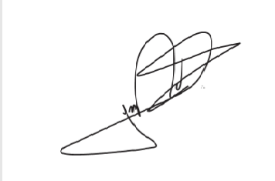
JORGE FREDERICO
Deputado Estadual

